REPORT ZYNY_INTERNAL_TABLE_17.  
  
*Example of standard table  
*APPEND AND INSERT IN STANDARD TABLE  
DATA: ITDEPT1 LIKE STANDARD TABLE OF Z104329DEPT  
      WITH NON-UNIQUE DEFAULT KEY  
      INITIAL SIZE 0.  
DATA: WA1 LIKE Z104329DEPT.  
  
DATA: ITDEPT2 LIKE STANDARD TABLE OF Z104329DEPT  
      WITH NON-UNIQUE DEFAULT KEY  
      INITIAL SIZE 0.  
  
PERFORM SELECTTAB.  
PERFORM DISP.  
WRITE : / .  
*PERFORM INSERT.  
*PERFORM DISP.  
*WRITE : / .  
perform APPEND.  
PERFORM DISP.  
  
  
FORM SELECTTAB.  
  SELECT * FROM Z104329DEPT INTO TABLE ITDEPT1 UP TO 10 ROWS.  
ENDFORM.  
  
  
FORM INSERT.  
   WA1-DEPTNO = 11.  
   WA1-DNAME  = '11'.  
   WA1-LOC    ='11'.  
  
*   INSERT WA1 INTO TABLE ITDEPT1.  
**    record 11 is APPENDED AT LAST.  
**   NO INDEX CAN BE SPECIFIED HERE  
*  
*   INSERT INITIAL LINE INTO TABLE ITDEPT1.  
**   if u specify insert inital line  
**   a blank line is inserted at last.  
**   NO INDEX CAN BE SPECIFIED HERE  
*  
*   PERFORM ADDTOITDEPT2.  
*   INSERT LINES OF ITDEPT2 FROM 2 TO 4  
*   INTO TABLE ITDEPT1.  
**   66, 77 and 88 are inserted AT LAST  
**   NO INDEX CAN BE SPECIFIED HERE  
*  
*   INSERT WA1 INTO ITDEPT1 INDEX 2.  
**    record 11 is inserted at index 2  
*  
*   INSERT INITIAL LINE INTO ITDEPT1 INDEX 2.  
**   if u specify insert inital line a blank line is inserted at index 2  
  
   PERFORM ADDTOITDEPT2.  
   INSERT LINES OF ITDEPT2 FROM 2 TO 4 INTO ITDEPT1 INDEX 2.  
*   66, 77 and 88 are inserted from index 2  
ENDFORM.  
  
FORM APPEND.  
*    APPEND INITIAL LINE TO itdept1.  
**    if u specify APPEND inital line a blank line  
**    is inserted at the last  
  
    PERFORM ADDTOITDEPT2.  
    APPEND LINES OF ITDEPT2 FROM 2 TO 4 TO ITDEPT1.  
*    66, 77 and 88 are APPENDED AT LAST  
ENDFORM.  
  
FORM DISP.  
  LOOP AT ITDEPT1 INTO WA1.  
      WRITE :/ SY-TABIX.  
      WRITE : WA1-DEPTNO.  
      WRITE :  WA1-DNAME.  
      WRITE :  WA1-LOC.  
  ENDLOOP.  
ENDFORM.  
  
FORM  ADDTOITDEPT2..  
    WA1-DEPTNO = 55.  
    WA1-DNAME  = '55'.  
    WA1-LOC    ='55'.  
    APPEND WA1 TO ITDEPT2.  
  
    WA1-DEPTNO = 66.  
    WA1-DNAME  = '66'.  
    WA1-LOC    ='66'.  
    APPEND WA1 TO ITDEPT2.  
  
    WA1-DEPTNO = 77.  
    WA1-DNAME  = '77'.  
    WA1-LOC    ='77'.  
    APPEND WA1 TO ITDEPT2.  
  
    WA1-DEPTNO = 88.  
    WA1-DNAME  = '88'.  
    WA1-LOC    ='88'.  
    APPEND WA1 TO ITDEPT2.  
  
    WA1-DEPTNO = 99.  
    WA1-DNAME  = '99'.  
    WA1-LOC    ='99'.  
    APPEND WA1 TO ITDEPT2.  
ENDFORM.

INSERT DEMO

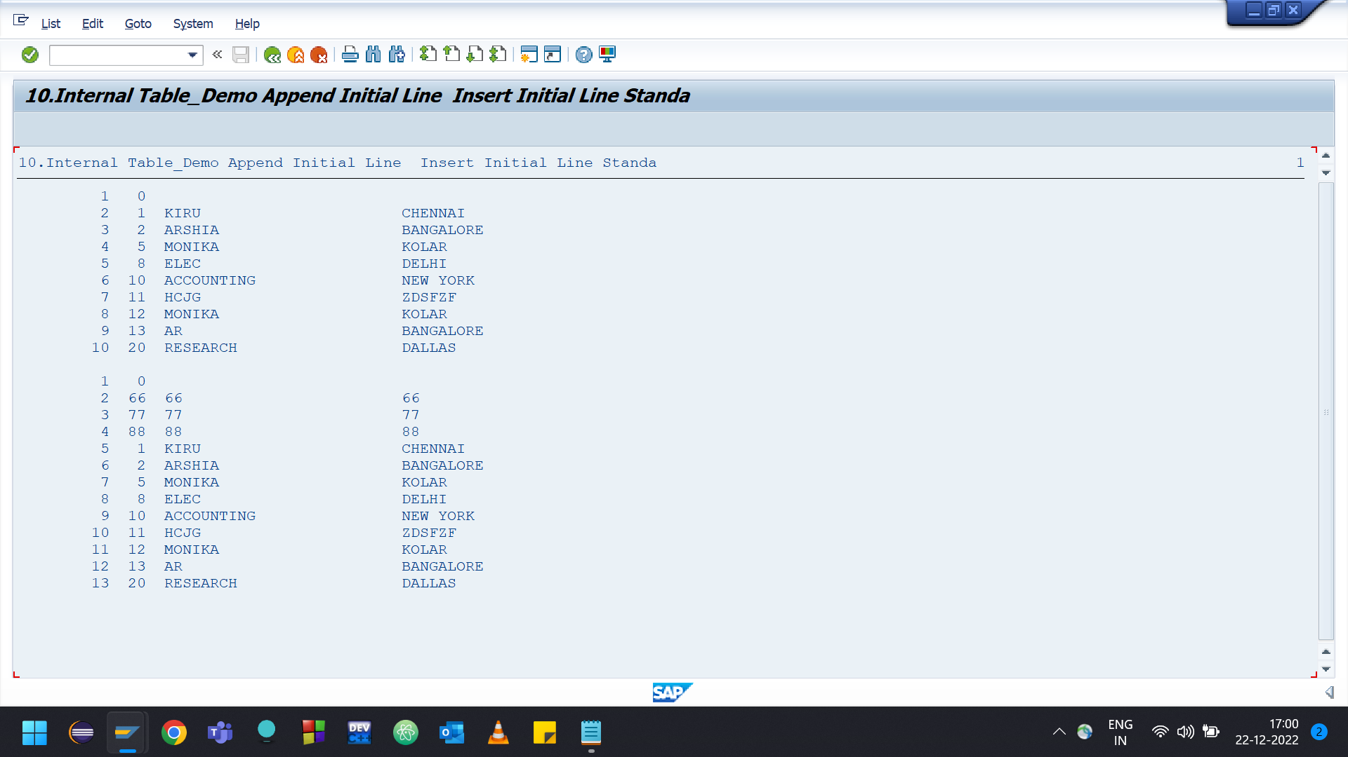

APPEND DEMO

